**TRƯỜNG ĐẠI HỌC GIAO THÔNG VẬN TẢI**

**KHOA CÔNG NGHỆ THÔNG TIN**

🙥🕮🙧

**BÁO CÁO ĐỀ TÀI BÀI TẬP LỚN**

**QUẢN LÝ NHÂN SỰ BỆNH VIỆN**

**Giảng viên hướng dẫn : Nguyễn Quốc Tuấn**

**Sinh viên thực hiện : Vũ Quang Dũng**

**Trần Văn Hùng**

**Vũ Bảo Lâm**

**Lớp: Công nghệ thông tin 1**

**Khóa: 62**

**Hà Nội, 2023**

LỜI NÓI ĐẦU

Thế giới của chúng ta đang bước vào cuộc cách mạng công nghệ 4.0, kéo theo đó là sự phát triển không ngừng nghỉ của cả các hệ thống thông tin toàn cầu. Internet kéo con người đến gần nhau hơn dù ở bất cứ đâu, nó đi sâu vào các mặt của đời sống xã hội như chính trị, kinh tế, văn hóa, thương mại và gắn liền với cuộc sống của con người. Công nghệ đã làm thay đổi rất nhiều cuộc sống của chúng ta và không thể không kể đến đó là việc quản lý thông tin được thay đổi từ giấy tờ sổ sách sang sử dụng các phần mềm và hệ thống thông tin. Chính vì vậy nhóm chúng em quyết định chọn chủ đề “Quản lý cán bộ giáo viên thpt”.

Nhóm chúng em xin chân thành cảm ơn thầy Nguyễn Quốc Tuấn , đã dành thời gian quý báu để hướng dẫn và tạo điều kiện, cung cấp những kiến thức quan trọng để học tập và thực hiện đề tài này một cách tốt nhất.

Qua thời gian nghiên cứu tìm hiểu về đề tài này, chúng em đã phần nào củng cố, tích lũy được những kiến thức. Mặc dù đã cố gắng hết sức trong tất cả quá trình từ học tập đến thực hiện báo cáo này nhưng chúng em không thể tránh khỏi những sai sót nhất định. Chúng em rất mong nhận được sự thông cảm và góp ý từ thầy và các bạn.

**Chúng em xin chân thành cảm ơn!**

1. **Giới thiệu đề tài:** 
   1. **Quy mô**: Bài toán đặt ra là quản lý giám sát nhân sự làm việc trong bệnh viện, và các vấn đề trong phạm vi quản lý bệnh viện
   2. **Chức năng**

* Kiểm soát và nắm được thông tin của từng cán bộ từ lúc bắt đầu làm việc nhằm mục đích quản lý nhân sự một cách hiệu quả. Với các thực thể thì đều có các thuộc tính cụ thể nhằm nêu rõ các tính chất cho người sử dụng nắm rõ thông tin.
* Tiếp nhận nhân sự mới và lưu trữ nhân sự mới.
* Kiểm soát được vị trí công tác, thông tin đầy đủ của cán bộ,…
* Tiếp nhận máy móc mới và quản lý máy móc

1. **Xác định mô hình thực thể liên kết**

Xác định các loại thực thể và các thuộc tính của chúng, xây dựng mô hình thực thể liên kết.

* 1. **Các thực thể và các kiểu thực thể**

|  |  |
| --- | --- |
| Thực thể | Thuộc tính |
| Nhân viên | Mã nhân viên  Tên nhân viên  Quê quán  Ngày sinh  Số điện thoại  Email  Số năm công tác  Trình độ |
| Khoa | Mã khoa  Tên khoa  Ngày thành lập |
| Bệnh viện | Mã bệnh viện  Tên bệnh viện  Số điện thoại  Giám đốc điều hành  Ngày thành lập |
| Người thân | Mã người thân  Tên người thân  Số điện thoại |
| Phòng | Mã phòng  Tên phòng |
| Máy móc | Mã máy móc  Tên máy móc |

* 1. **Mô hình ER**

1. **Mối liên kết giữa các thực thể:**

Bệnh viện (1) Chứa (n) Nhân viên

Bệnh viện (1) Có (n) Máy móc

Bệnh viện (1) Có (n) Khoa

Nhân viên (1) Có (n) Người thân

Nhân viên (n) Phụ trách (n) Máy móc

Nhân viên (n) Làm trong (1) Khoa

Phòng (1) Chứa (n) Nhân viên

Khoa (1) Có (n) Máy móc

Khoa (1) Gồm (n) Phòng

**b) Sơ đồ thực thể liên kết**

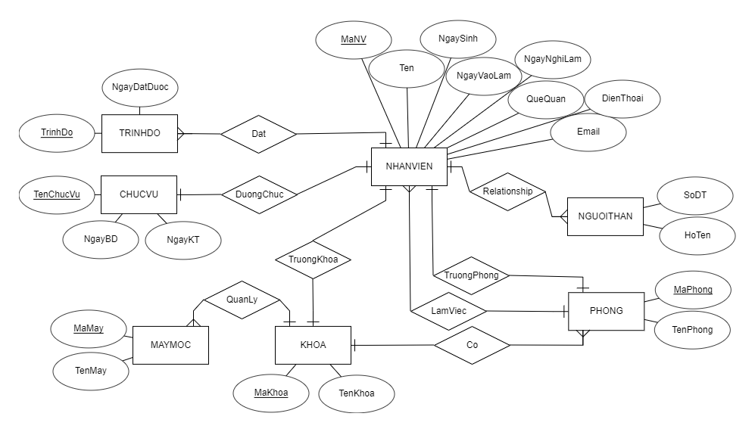

1. **Chuyển đổi từ mô hình thực thể liên kết sang mô hình quan hệ**

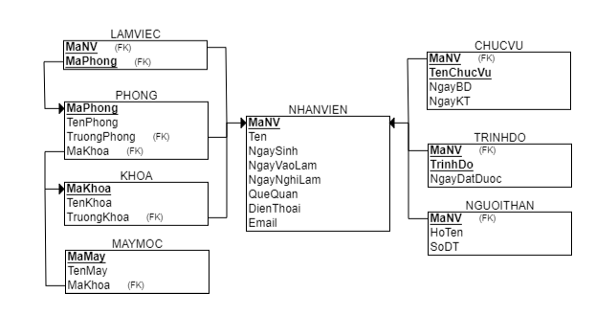

1. **Xác định ràng buộc toàn vẹn**
   1. **Các ràng buộc toàn vẹn**

+ RB-1:

-Lương của nhân viên không thấp hơn 3000000

-∀t ∈ NHANVIEN (t.Luong ≥ 3000000)

|  |  |  |  |
| --- | --- | --- | --- |
| RB-1 | Thêm | Xóa | Sửa |
| NHANVIEN | + | - | + |

==

+ RB-2:

-Mọi thân nhân phải có mối quan hệ gia đình với một nhân viên trong bệnh viên

-∀t ∈ NGUOITHAN (∃u ∈ NHANVIEN (u.MaNV= t.MaNV))

|  |  |  |  |
| --- | --- | --- | --- |
| RB-2 | Thêm | Xóa | Sửa |
| NHANVIEN | - | + | + |
| NGUOITHAN | + | - | + |

(t.MaGSat ≠ t.MaNV)

+RB-3:

-Ngày đạt được chức phải lớn hơn ngày sinh

-∀t ∈ DIENTIEN (∃u ∈ NHANVIEN (u.MaNV =t.MaNV ∧ u.NgSinh < t.NgDatduoc))

|  |  |  |  |
| --- | --- | --- | --- |
| RB-3 | Thêm | Xóa | Sửa |
| NHANVIEN | - | - | + |
| DIENTIEN | + | - | + |

+ RB-4:

-Mỗi phòng ban phải có ít nhất một nhân viên

-∀s ∈ PHONG (∃t ∈ NHANVIEN (t.MaPB = s.MaPhong))

|  |  |  |  |
| --- | --- | --- | --- |
| RB-4 | Thêm | Xóa | Sửa |
| NHANVIEN | - | + | + |
| PHONG | + | - | - |

+ RB-5:

-Giả sử quan hệ PHONG thêm thuộc tính Số nhân viên của phòng.

-∀t ∈PHONG (t.SoNV = card({u | u ∈ NHANVIEN ∧u.MaPhong = t.MaPB}))

|  |  |  |  |
| --- | --- | --- | --- |
| RB-5 | Thêm | Xóa | Sửa |
| NHANVIEN | + | + | + |
| PHONG | + | - | + |

+ RB-6:

-Mỗi nhân viên có một mã số riêng biệt dùng để phân biệt với các nhân viên khác.

-∀t1, t2 ∈ NHANVIEN (t1 ≠ t2 ⇒ t1.MaNV ≠ t2.MaNV)

|  |  |  |  |
| --- | --- | --- | --- |
| RB-6 | Thêm | Xóa | Sửa |
| NHANVIEN | + | + | + |

* 1. **Bảng ràng buộc toàn vẹn tổng hợp**

|  |  |  |  |  |  |  |  |  |  |  |  |  |  |  |  |  |  |  |  |  |
| --- | --- | --- | --- | --- | --- | --- | --- | --- | --- | --- | --- | --- | --- | --- | --- | --- | --- | --- | --- | --- |
|  | RB-11 | | | | | RB-2 | | | RB-3 | | | RB-4 | | | RB-5 | | | RB-6 | | |
|  | T | | X | | S | T | X | S | T | X | S | T | X | S | T | X | S | T | X | S |
| NHANVIEN | Z+ | | - | | + | - | + | + | - | - | + | - | + | + | + | + | + | + | - | + |
| PHONG |  | |  | |  |  |  |  |  |  |  | + | - | - | + | - | + |  |  |  |
| NGUOITHAN |  | |  | |  | + | - | + |  |  |  |  |  |  |  |  |  |  |  |  |
| DIENTIEN |  |  | |  | |  |  |  | + | - | + |  |  |  |  |  |  |  |  |  |

1N

1. **Cấu trúc chi tiết các bảng**
   1. **Bảng nhân viên**

|  |  |  |  |  |  |
| --- | --- | --- | --- | --- | --- |
| Tên trường | Kiểu | Độ rộng | Khoá | Null | Ghi chú |
| MaNV | NVARCHAR | 10 | PK | - |  |
| HOTEN | NVARCHAR | 50 | - | - |  |
| NGAYSINH | DATETIME | - | - | - |  |
| NGAYVAOLAM | DATETIME | - | - | - |  |
| NGAYNGHILAM | DATETIME | - | - | null |  |
| QUEQUAN | NVARCHAR | 50 | - | - |  |
| DIENTHOAI | VARCHAR | 10 | - | - |  |
| EMAIL | NVARCHAR | 50 | - | - |  |

* 1. **Bảng người thân**

|  |  |  |  |  |  |
| --- | --- | --- | --- | --- | --- |
| Tên trường | Kiểu | Độ rộng | Khoá | Null | Ghi chú |
| MANV | NVARCHAR | 10 | PK | - |  |
| HOTEN | NVARCHAR | 50 | - | - |  |
| SODT | INT | - | - | - |  |

* 1. **Bảng khoa**

|  |  |  |  |  |  |
| --- | --- | --- | --- | --- | --- |
| Tên trường | Kiểu | Độ rộng | Khoá | Null | Ghi chú |
| MAKHOA | NNARCHAR | 10 | PK | - |  |
| TENKHOA | NVARCHAR | 50 | - | - |  |
| TRUONGKHOA | NVARCHAR | 10 | FK | - |  |

* 1. **Bảng phòng**

|  |  |  |  |  |  |
| --- | --- | --- | --- | --- | --- |
| Tên trường | Kiểu | Độ rộng | Khoá | Null | Ghi chú |
| MAPHONG | NVARCHAR | 10 | PK | - |  |
| TENPHONG | NVARCHAR | 50 | - | - |  |
| MAKHOA | NVARCHAR | 10 | FK | - |  |
| TRUONGPHONG | NVARCHAR | 10 | FK | - |  |

* 1. **Bảng làm việc**

|  |  |  |  |  |  |
| --- | --- | --- | --- | --- | --- |
| Tên trường | Kiểu | Độ rộng | Khoá | Null | Ghi chú |
| MANV | NVARCHAR | 10 | FK | - |  |
| MAPHONG | NVARCHAR | 10 | FK | - |  |

* 1. **Bảng chức vụ**

|  |  |  |  |  |  |
| --- | --- | --- | --- | --- | --- |
| Tên trường | Kiểu | Độ rộng | Khoá | Null | Ghi chú |
| MANV | NVARCHAR | 10 | FK | - |  |
| TENCHUCVU | NVARCHAR | 30 | PK | - |  |
| NGAYBD | DATETIME | - | - | - |  |
| NGAYKT | NVARCHAR | - | - | - |  |

* 1. **Bảng trình độ**

|  |  |  |  |  |  |
| --- | --- | --- | --- | --- | --- |
| Tên trường | Kiểu | Độ rộng | Khoá | Null | Ghi chú |
| MANV | NVARCHAR | 10 | FK | - |  |
| TRINHDO | NVARCHAR | 20 | PK | - |  |
| NGAYDATDUOC | DATETIME | - | - | - |  |

* 1. **Bảng máy móc**

|  |  |  |  |  |  |
| --- | --- | --- | --- | --- | --- |
| Tên trường | Kiểu | Độ rộng | Khoá | Null | Ghi chú |
| MAMAY | NVARCHAR | 30 | PK | - |  |
| TENMAY | NVARCHAR | 30 | - | - |  |
| MAKHOA | NVARCHAR | 10 | FK | - |  |